**30.04.25**

**7-А кл.**

**Історія України**

**вч. Рзаєва Н.О.**

**Тема: Суспільне і церковне життя на теренах України в XIV – XVст. Господарський розвиток.**

**Мета**: охарактеризувати становище основних верств українського суспільства в XІV–XV ст.; порівнювати становище різних верств, визначати особливості господарського розвитку, розтлумачити поняття «князь», «пан», «зем’яни»,

«магнат», «дворища», «дими», «фільварок», «кріпацтво», «магдебурзьке право», «цех»; розвивати предметні компетентності, уміння укладати і читати матеріал ментальні карти, уміння працювати в групах, робити висновки, виступати перед аудиторією, висловлювати власні думки; сприяти вихованню поваги до історії рідної землі.

# Актуалізація опорних знань

Пригадайте, які суспільні верстви мали привілейоване становище у Русі-Україні.

Розгляньте схему. Які назви ви зустрічаєте вперше?

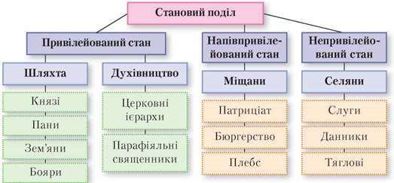

# Вивчення нового матеріалу

**Шляхта** — привілейований панівний стан у Польщі, Угорщині, Литві, на українських та білоруських землях, що у XIV-XVIII ст. входили до складу Польського королівства та Великого князівства Литовського. Належність до шляхетського стану забезпечувала людині широкі права і привілеї, що відділяли її від інших верств суспільства.

Найбільших землевласників називали **магнатами.** Це були князі й пани, проти яких боролася рядова шляхта. Урешті-решт протистояння завершилося зрівнянням прав магнатів і шляхти у Другому Литовському статуті. **Патриціат** — найзаможніші містяни. До них належали найвпливовіші купці, найуспішніші майстри-ремісники. Згодом належність до цього прошарку визначали ще й давність роду та наділення владою. Бюргерами зазвичай називають середній прошарок — цехових майстрів і торговців середнього достатку. Найбіднішими були дрібні ремісники, неуспішні торговці та інші мешканці міст.

Найменше прав мали селяни. Так, слугами називали особисто вільних землеробів, які працювали на землевласника й отримували за це земельні наділи. Також їх звільняли від повинностей. Данниками були особисто вільні та економічно незалежні селяни-общинники. Вони сплачували державі данину (чинш) натурою або грішми. Тяглові селяни не мали власної землі, а жили з тих наділів, які отримували від держави або землевласника. За користування землею вони відпрацьовували повинність зі своїм тяглом, тобто робочою худобою. З-поміж тяглових селян були як особисто вільні, так і прикріплені до своїх наділів.

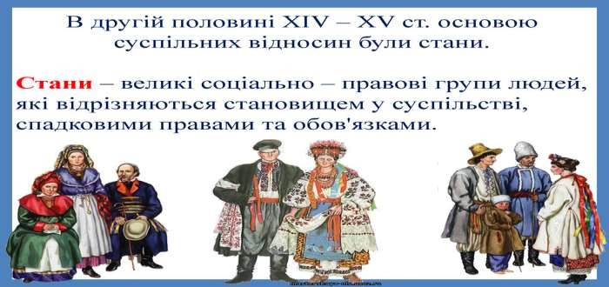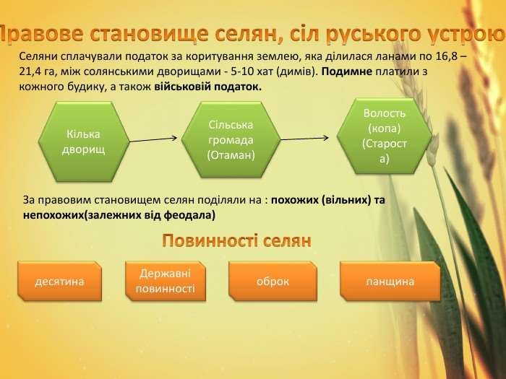

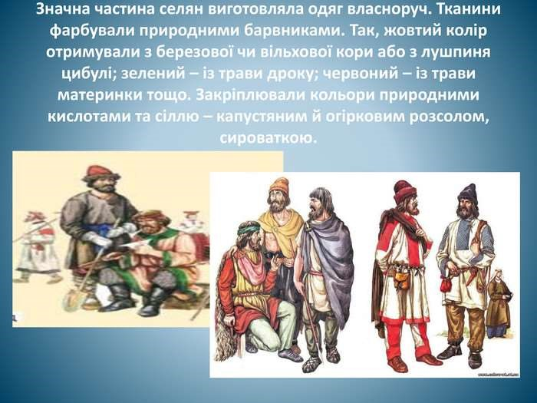

**Закріплення знань. Рефлексія.**

**.** Як змінюється становище різних верств населення українських земель наприкінці XIV — у XV ст.?

**Перегляньте відео:** [**https://youtu.be/nrquUC2zVfk**](https://youtu.be/nrquUC2zVfk)

**Домашнє завдання:**

* Прочитати § 28.
* Занотувати схему «Становий поділ суспільства», охарактеризуйте стани українського суспільства (таблиця).

|  |  |  |
| --- | --- | --- |
| Стан | Права | Обов’язки |
| Шляхта: князі, пани, зем’яни |  |  |
| Духівництво |  |  |
| Міщани: патриціат, бюргери, плебс |  |  |
| Селяни |  |  |

* Повторити тему «Кочові народи степів України».

Завдання надсилайте на освітню платформу Human або на ел. адресу [nataliarzaeva5@gmail.com](mailto:nataliarzaeva5@gmail.com)

Бажаю успіхів у навчанні!